SISTEMA MUSEALE DI CARLOFORTE
BOZZA PROGETTO DI RIQUALIFICAZIONE, RIALLESTIMENTO E VALORIZZAZIONE DEL MUSEO CIVICO CASA DEL DUCA
Un nuovo percorso di visita e interpretazione
CARLOFORTE: UNA STORIA DI MARE
- Sintesi del progetto
Il progetto propone la riqualificazione, valorizzazione, rebranding e il riallestimento complessivo del percorso espositivo permanente del Museo Civico Casa del Duca di Carloforte, attraverso interventi sull’edificio, l’aggiornamento dei contenuti e delle soluzioni espositive, l’integrazione di nuovi materiali e temi, il rinnovo degli apparati informativi e il miglioramento complessivo dell’esperienza di visita. L’intervento mira a creare un percorso lineare, aggiornato, inclusivo e coerente con i più attuali principi della museografia.
Il mare costituisce il filo conduttore del nuovo percorso espositivo, inteso non soltanto come elemento geografico e ambientale, ma come spazio attraverso il quale si è costruita la storia della comunità carlofortina.
Ospitato all’interno del settecentesco Fortino Carlo Emanuele III, il museo presenta un percorso espositivo realizzato negli anni 2000 e non più oggetto di un intervento organico di rinnovo. Il progetto intende quindi superare una concezione prevalentemente basata sull’esposizione di oggetti e documenti, sviluppando un percorso narrativo capace di mettere in relazione le collezioni esistenti con la storia del territorio e della comunità carlofortina, attraverso il rapporto con il mare, la pesca, la navigazione, le attività produttive e minerarie, l’ambiente marino e la cultura materiale e immateriale della comunità tabarchina.
Il progetto prevede inoltre la riqualificazione dell’edificio, con interventi di messa in sicurezza e ripristino delle superfici interne ed esterne, nonché alcune soluzioni finalizzate a migliorare l’accessibilità e la fruibilità degli spazi, tenendo conto dei vincoli e delle caratteristiche dell’edificio storico.
L’intervento intende rafforzare il ruolo del museo quale presidio culturale della comunità insulare e fulcro del Sistema Museale di Carloforte, valorizzando la funzione di luogo di conservazione, interpretazione e trasmissione della memoria storica e marinara. Il museo potrà così venire altresì concepito come spazio per attività di studio, educazione, partecipazione e divulgazione, capace di dialogare con la comunità locale e di contribuire alla destagionalizzazione dei flussi turistici e alla valorizzazione culturale ed economica del territorio.
Il riallestimento non si limita al rinnovamento degli spazi espositivi, ma mira a trasformare il museo in un luogo più accessibile, partecipato e contemporaneo, nel quale la storia di Carloforte possa essere raccontata attraverso il rapporto tra una comunità, il suo territorio e il mare.
- Premesse tecniche e proprietà dell’edificio
L’immobile denominato "Fortino Carlo Emanuele III" (sede del Museo Civico Casa del Duca) è attualmente intestato al Consorzio Turistico, ente di diritto pubblico a partecipazione totale e diretta del Comune di Carloforte, che ne costituisce il socio unico.
La struttura è stabilmente destinata a uso pubblico e culturale: il Comune di Carloforte ne detiene la disponibilità materiale permanente, provvedendo in via esclusiva alla gestione diretta dei servizi museali, alla custodia e agli oneri di manutenzione ordinaria e straordinaria.
Al fine di allineare la titolarità catastale e demaniale alla reale situazione gestionale ed economica, è in fase di perfezionamento formale il procedimento di trasferimento della proprietà in capo all’Amministrazione Comunale.
- Stato attuale dell’area di intervento
3.1. La storia del museo e dell’edificio

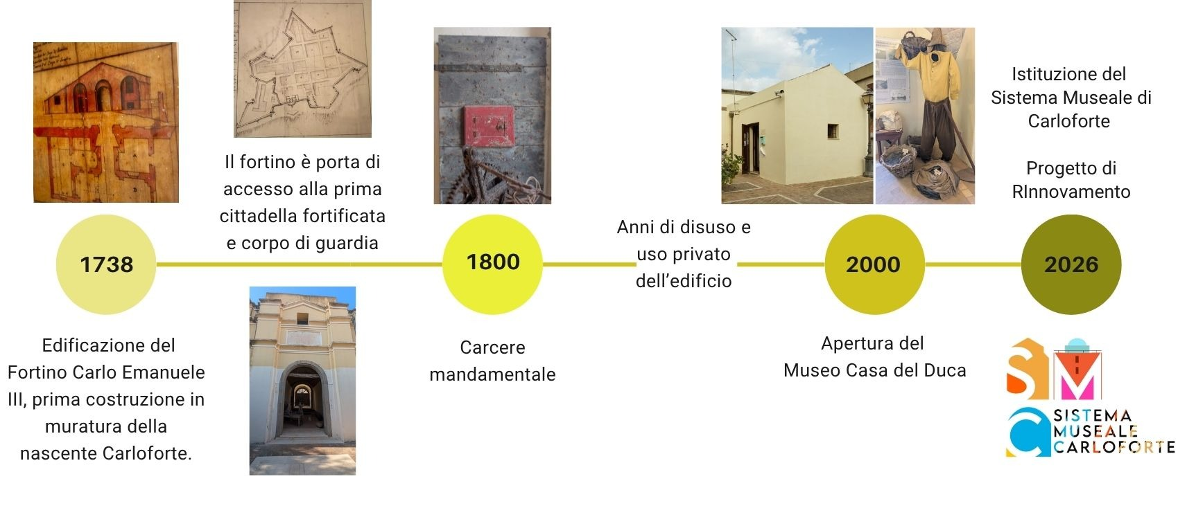Il Museo Civico Casa del Duca è situato all’interno del settecentesco Fortino Carlo Emanuele III, edificato nella primavera del 1738 e prima costruzione in muratura della allora nascente cittadina di Carloforte. Costruito al centro di un’acropoli naturale e originariamente predisposto come corpo di guardia e successivamente adibito nel 1800 a carcere mandamentale.
L’edificio è stato completamente restaurato negli anni 2000 per ospitare il museo, che attualmente si articola in sei sale espositive. La struttura è inoltre circondata da un cortile con un giardino di piante della macchia mediterranea, che costituisce parte integrante del complesso museale.
Il museo è nato su iniziativa dell’Associazione Amici del Museo, costituita da un gruppo di insegnanti delle scuole medie di Carloforte. Le collezioni sono in larga parte oggetti e manufatti donati dalla comunità, elemento significativo dell’identità del museo e della sua storia.
L’attuale percorso comprende:
- Sala della Tonnara: reperti, fotografie, testimonianze e attrezzi legati alla pesca del tonno, un modello di tonnara realizzato da un antico “Rais” e un modello in scala dello stabilimento ottocentesco di Portopaglia. Documenta una delle attività più rappresentative della storia economica e marittima di Carloforte, tuttora legata alla presenza di una delle ultime tonnare attive del Mediterraneo.
- Sala dei Galanzieri: strumenti di lavoro e oggetti relativi ai battellieri, o galanzieri, utilizzati per la navigazione e per la raccolta e il trasporto del minerale con le barche a vela; un modellino in scala di barca a vela “bilancella”; una teca con minerali e dei pannelli dedicati alla storia di Giuseppe Cavallera.
- Sala dei Documenti: documenti storici relativi alla colonizzazione dell’isola di San Pietro, gli originali sono conservati all’Archivio di Stato di Cagliari.
- Sala Malacologica: un’ampia raccolta di conchiglie mediterranee e un esemplare in teca di “Cicindela campestris saphyrina” un insetto endemico dell’Isola di San Pietro.
- Sala delle Attività Contadine: reperti e attrezzi legati alla vita e alle attività contadine dell’isola.
- Sala dei Maestri d’Ascia: attrezzi legati al mestiere dei costruttori e restauratori di imbarcazioni in legno.
3.2. Contesto e motivazioni dell'intervento
Il Museo Civico Casa del Duca costituisce uno dei principali luoghi di esposizione e interpretazione della storia di Carloforte. È un museo storico-etnografico in cui le collezioni, come illustrato nel paragrafo precedente, restituiscono una pluralità di aspetti della storia della comunità, attraverso documenti, oggetti e testimonianze legati alla vita quotidiana, alle attività produttive, alla navigazione e all’ambiente marino.
Ad oggi il museo presenta caratteristiche non più coerenti con i più moderni principi museologici e museografici, che ne limitano la piena funzionalità culturale, turistica ed economica. A partire dall’ingresso, attualmente collocato in una zona destinata a ufficio e riadattata per esigenze operative, che non offre un’accoglienza adeguata al visitatore e non comunica immediatamente la presenza e l’identità del museo.
Il progetto intende quindi rinnovare integralmente il museo e renderlo più funzionale, accessibile e coerente con le esigenze attuali di fruizione e valorizzazione del patrimonio.
Questa esigenza nasce, tra l’altro, in un momento di rafforzamento dell’offerta culturale locale, segnato dalla recente istituzione del Sistema Museale di Carloforte, che riunisce il Museo Civico Casa del Duca, il Museo Multimediale Torre San Vittorio e la Necropoli Fenicio-Punica. Il regolamento del Sistema individua tra le sue finalità la conservazione, valorizzazione e promozione del patrimonio storico, etnografico e antropologico legato all'identità tabarchina e all'Isola di San Pietro.
Sito web: https://www.sistemamusealecarloforte.com/
Facebook: https://www.facebook.com/museidicarloforte
Instagram: https://www.instagram.com/musei_di_carloforte
Le principali esigenze individuate riguardano pertanto l’aggiornamento dell’allestimento e degli apparati informativi, la costruzione di un percorso narrativo unitario, il miglioramento dell’accessibilità e della fruizione autonoma, la valorizzazione delle collezioni esistenti attraverso nuove chiavi interpretative e il rafforzamento del ruolo del museo all’interno del Sistema Museale di Carloforte. A queste si aggiunge la necessità di intervenire sull’edificio e sulle sue dotazioni, adeguandoli alle esigenze di un museo contemporaneo nel rispetto delle caratteristiche storiche e architettoniche del Fortino.

3.3. Criticità del percorso museale attuale
- Percorso museale poco chiaro e non lineare;
- Ingresso poco accogliente e assenza di una segnaletica efficace;
- Disposizione degli oggetti priva di un criterio narrativo unitario;
- Apparati informativi non uniformi e datati, attualmente disponibili solo in lingua italiana;
- Uso non ottimale degli spazi espositivi, con conseguente difficoltà nella fruizione del percorso.
3.4. Interventi edili
- Restauro conservativo della volta in laterizio, comprensivo di pulizia, verifica dello stato, eventuale ristilatura e interventi di consolidamento localizzato;
- Pulizia, ripristino e tinteggiatura delle superfici interne ed esterne, con particolare attenzione alle pareti interessate da fenomeni di umidità;
- Verifica e ripristino degli intonaci e delle finiture;
- Riqualificazione delle panchine e dell’area esterna di ingresso, migliorando accoglienza e fruibilità;
- Pulizia e manutenzione di corrimano e scale esterne;
- Verifica e ripristino della funzionalità delle porte, comprese eventuali piccole opere di manutenzione;
- Verifica dello stato delle pavimentazioni e dei percorsi di visita, con eventuali interventi di ripristino;
- Piccoli interventi di adeguamento e rimozione degli ostacoli alla fruizione, compatibilmente con le caratteristiche storico-architettoniche dell’edificio;
- Predisposizione degli spazi per il nuovo allestimento, compresi eventuali interventi murari necessari per l’installazione di vetrine, pannelli, supporti e apparati tecnologici;
- Ripristino e sistemazione degli elementi di finitura eventualmente deteriorati a seguito dei lavori.
4. Descrizione del progetto in relazione agli obiettivi
4.1. Obiettivi e finalità
Gli interventi proposti perseguono i seguenti obiettivi:
- Rinnovare integralmente il percorso di visita e riqualificare l’edificio;
- Migliorare la conservazione e la valorizzazione delle collezioni;
- Restituire una lettura unitaria delle collezioni e del patrimonio materiale e immateriale;
- Rafforzare il ruolo del museo come presidio della memoria e dell’identità marinara di Carloforte;
- Rendere il museo più accogliente e attrattivo per la comunità, scuole, famiglie e visitatori;
- Favorire lo studio e la ricerca, attraverso un’area di lettura e consultazione attrezzata;
- Migliorare l’accessibilità e l’inclusività degli spazi e dei contenuti;
- Integrare tecnologie digitali e strumenti interattivi come supporto alla visita, senza sostituire la centralità degli oggetti e privilegiando soluzioni sostenibili e facilmente gestibili nel lungo periodo;
- Creare spazi per il bookshop, le attività e le mostre temporanee, rafforzando il rapporto tra museo, territorio, realtà culturali e attività economiche dell’isola;
- Favorire la sostenibilità gestionale ed economica del museo nel medio-lungo periodo.
4.2. Concetto espositivo
Il progetto mira a creare un percorso museale lineare, coerente e aggiornato, mantenendo al contempo lo spirito con cui il museo è stato originariamente concepito. I documenti, gli oggetti e i manufatti conservati sono in gran parte donazioni e testimonianze della comunità, elemento che costituisce un valore da preservare anche nel nuovo progetto.
Il nuovo allestimento individua nel rapporto tra isola, mare e comunità il filo conduttore della visita, creando un racconto unitario e comprensibile anche in autonomia e valorizzando le collezioni esistenti attraverso nuove chiavi di lettura.
Il concept che guiderà il nuovo percorso espositivo sarà “Carloforte: una storia di mare”, un filo narrativo attraverso il quale rileggere le collezioni e raccontare la storia della comunità carlofortina nel suo rapporto con il mare.
Il nuovo percorso sarà costruito a partire dalle collezioni esistenti, organizzandole seguendo criteri storico-scientifici e inserendole all’interno di un racconto unitario che verrà implementato con ulteriori aspetti della storia locale.
Gli interventi saranno inoltre progettati secondo criteri di sostenibilità nel lungo periodo, privilegiando soluzioni facilmente gestibili, manutenibili e coerenti con le caratteristiche dell’edificio e con le risorse disponibili.
4.3. Accessibilità del museo
Il museo ha sede all’interno di un fortino settecentesco e presenta pertanto alcuni limiti legati alle caratteristiche storico-architettoniche dell’edificio. Il progetto intende affrontare il tema dell’accessibilità tenendo insieme le esigenze di piena fruibilità degli spazi e la necessità di tutelare i caratteri storici della struttura.
Per il piano terra si prevede la revisione dei percorsi e degli spazi di passaggio, con l’obiettivo di realizzare un percorso il più possibile privo di barriere fisiche. Per l’accesso alle sale situate ai piani superiori si prevede invece un confronto preliminare con la Soprintendenza competente, finalizzato a individuare eventuali soluzioni compatibili con la tutela dell’edificio.
Il progetto prevede l'introduzione di strumenti rivolti alle persone cieche e ipovedenti, tra cui mappe e supporti tattili, riproduzioni tridimensionali di alcuni elementi del percorso, testi in Braille e materiali ad alta leggibilità, accompagnati da contenuti audio e audiodescrizioni. Gli strumenti saranno integrati nel percorso espositivo in modo da favorire una fruizione autonoma e non separata dell'esperienza museale.
Il museo è già dotato di visori che consentono di effettuare una visita virtuale dell’intero edificio, si intende aggiornare tali dispositivi con il nuovo percorso. Tale strumento non viene considerato sostitutivo dell’accessibilità fisica, ma costituisce una risorsa complementare, che permette di conoscere e approfondire gli ambienti non direttamente raggiungibili.
L’accessibilità sarà considerata come elemento trasversale dell’intero progetto, attraverso:
1. Accessibilità Fisica e Fruibilità degli Spazi
- Adeguamento dei percorsi e della viabilità: Revisione e ridisegno degli spazi di passaggio per garantire la massima fruibilità.
- Abbattimento delle barriere architettoniche: Eliminazione dei sistemi fisici di ostacolo, ove tecnicamente e architettonicamente possibile.
- Accessibilità in autonomia: Realizzazione di rampe e soluzioni d'accesso a norma per favorire un'entrata e una circolazione autonome e sicure.
- Sosta e accoglienza: Inserimento di sedute ergonomiche e punti di sosta dedicati lungo i percorsi di fruizione.
2. Comunicazione Visiva e Grafica Inclusiva
- Design dell'informazione: Elaborazione di testi brevi e chiari, organizzati secondo una gerarchia informativa efficace.
- Leggibilità e contrasto: Utilizzo di tipografie ad alta leggibilità e combinazioni di colore a elevato contrasto visivo per supportare la lettura da parte di ipovedenti.
3. Allestimenti Multisensoriali, Tattili e Orientamento
- Percorsi tattili integrati (Sistema LOGES): Posa di pavimentazione con guide visuo-tattili per orientare in sicurezza le persone cieche e ipovedenti lungo i percorsi principali.
- Fruizione tiflotecnica: Progettazione e installazione di mappe tattili orientative, riproduzioni 3D e diciture/sistemi di fruizione in linguaggio Braille per un'esperienza inclusiva.
4. Bilinguismo, Identità Locale e Digitalizzazione
- Apparato didascalico e segnaletico multilingue: Realizzazione di pannelli informativi e segnaletica in italiano e inglese.
- Valorizzazione del patrimonio immateriale: Integrazione di segnaletica e contenuti selezionati in lingua tabarchina.
- Soluzioni digitali intelligenti: Implementazione di QR Code che rimandano a materiali digitali accessibili e contenuti audio descritto-guidati.
5. Accessibilità Cognitiva e Strumenti Audiovisivi
- Supporto alle diverse abilità: Sviluppo di contributi audio, audiodescrizioni e strumenti integrativi per rispondere a differenti esigenze cognitive e sensoriali.
L’obiettivo è rendere il museo il più possibile accessibile, comprensibile e autonomamente fruibile da pubblici diversi, intervenendo non soltanto sull’accessibilità fisica, ma anche su quella sensoriale, cognitiva e comunicativa.
4.4. Tecnologia e innovazione
La tecnologia integrerà il percorso museale in modo mirato e misurato, nel pieno rispetto dell'edificio storico e dei suoi vincoli architettonici. Per garantire la sostenibilità economica, gestionale e manutentiva dell'intervento nel tempo, si è scelto di evitare un ricorso eccessivo alla digitalizzazione. L’innovazione sarà quindi introdotta con criterio, selezionando per ciascun ambiente solo i dispositivi capaci di offrire un reale valore aggiunto alla narrazione e all'esperienza di visita.
Si prevede l’inserimento di:
- Audioguida multilingue per il percorso;
- un Atlante interattivo della memoria di Carloforte, attraverso il quale esplorare personaggi, eventi, documenti, oggetti e testimonianze, lingua tabarchina, mettendo in relazione i diversi elementi della storia e cultura dell’isola;
- La sala dedicata al mare e alla malacologia ospiterà un allestimento immersivo focalizzato sul tema delle profondità marine. L'effetto di discesa negli abissi sarà realizzato mediante un impianto illuminotecnico dedicato e proiezioni parietali d'atmosfera;
- progetti di sound design per la Sala della Tonnara e la Sala dei Galanzieri, con l'obiettivo di utilizzare il suono come ulteriore strumento di narrazione e di ricostruire, attraverso paesaggi sonori e contenuti audio, l'atmosfera legata alle attività e agli ambienti raccontati nelle due sezioni di mestieri.
- Eventuali proiezioni di immagini e video;

La tecnologia sarà quindi utilizzata in maniera differenziata, in relazione alle caratteristiche e ai contenuti di ciascun ambiente. Ulteriori soluzioni video saranno pensate in fase di concreta progettazione, sempre con gli stessi criteri. L'obiettivo è integrare strumenti tecnologici laddove possano contribuire a rendere più immediata la comprensione dei contenuti, mantenere alta l'attenzione e offrire modalità di fruizione diversificate.
In questa prospettiva, l'innovazione viene intesa come possibilità di ampliare i livelli di lettura del patrimonio, creando un'esperienza piacevole, accessibile e coinvolgente, senza sostituire il rapporto diretto con gli oggetti, gli spazi e le testimonianze conservate nel museo.
4.5. Sostenibilità ed educazione ambientale
Il progetto prevede di adottare i principi della sostenibilità in tutto il suo ciclo di vita, dalla fase di allestimento alla successiva gestione operativa, attraverso le seguenti azioni programmatiche:
- Design circolare e flessibile: progettazione degli allestimenti orientata alla facile manutenzione, smontabilità e sostituibilità dei moduli;
- Materiali e forniture sostenibili: impiego prioritario di materiali durevoli, riparabili e dotati di certificazione ambientale (ove disponibile);
- Efficienza energetica: adozione di apparecchi illuminanti a LED ad alta efficienza, asserviti da sistemi di gestione e regolazione intelligente;
- Riduzione degli impatti: azzeramento o drastica contrazione degli elementi monouso e monitoraggio continuo dei consumi energetici in fase di esercizio.
La sostenibilità entrerà come tema educativo del museo, con particolare attenzione al mondo del mare. La sala dedicata al mare e alla malacologia diventerà un luogo dove si potranno affrontare temi quali: biodiversità, tutela degli ecosistemi, rapporto tra turismo e ambiente. Oltre alla valorizzazione di alcune specie della collezione, come la pinna nobilis, si prevede di inserire anche un infopoint dedicato al “Tartatour” un progetto locale per la tutela della tartaruga carretta carretta che recentemente ha iniziato un percorso di nidificazione stagionale sull’isola.
Nella sala della Tonnara si integreranno inoltre temi quali: la pesca sostenibile, il consumo responsabile delle risorse marine e la tutela degli ecosistemi.
Lo sviluppo di queste tematiche potrebbe porsi come punto di partenza per lo sviluppo di programmi dedicati a visite personalizzate per scuole e famiglie, sfruttando eventuali collaborazione con professionisti, poli scientifici e associazioni ambientaliste.
5. Il museo come spazio della comunità
5.1. Progetto di rebranding museale con la comunità
La denominazione attuale del museo “Casa del Duca” può generare un’aspettativa non coerente con l’attuale funzione dello stesso, potendo erroneamente spingere il visitatore a intenderlo come casa-museo. La denominazione attuale non restituisce infatti la reale funzione storica dell’edificio, che non fu mai effettivamente una dimora del Duca di San Pietro.
Nel proporre quindi un rebranding del museo, è da intendersi un percorso di coinvolgimento della comunità di Carloforte nella scelta della nuova denominazione. Il percorso prevede una prima fase di ascolto e raccolta di proposte da parte dei cittadini o in alternativa la votazione dello stesso a partire da una rosa di possibili nomi già ipotizzati.
Il coinvolgimento attivo della comunità costituisce un primo passo per consolidare il senso di appartenenza nei confronti del museo, promuovendone la natura di patrimonio condiviso.
Questo rinnovamento non cancella la storia del museo, ma la integra nel futuro: le origini dell'istituzione, il sostegno degli Amici del Museo, le donazioni e il contributo della comunità continueranno a essere documentati, rendendo la prima esperienza museologica un tassello fondamentale del nuovo percorso espositivo.
Inoltre, in linea con i criteri di denominazione adottati per le sedi del Sistema Museale di Carloforte (sulla scia di Torre San Vittorio), si propone ad esempio la dicitura "Museo Civico Fortino Carlo Emanuele III". Tale denominazione garantisce la continuità con la rete museale cittadina e valorizza l'identità storico-geografica del sito.

5.2. Coinvolgimento della comunità
Il nuovo museo sarà concepito come un luogo aperto alla comunità, non soltanto come spazio di conservazione ed esposizione. Il progetto prevede quindi momenti e strumenti di coinvolgimento degli abitanti nella costruzione e nell’aggiornamento del racconto museale.
In primo luogo, sarà coinvolto nei lavori il prof. Luigi Pellerano, presidente dell’Associazione Amici del Museo, che ebbe un ruolo di primo piano nella creazione del museo originario. La conoscenza della storia del museo, delle collezioni e delle vicende che ne hanno accompagnato la nascita rappresenterà una risorsa importante per il progetto e contribuirà a creare continuità tra l’esperienza museale originaria e il nuovo allestimento.
Sarà inoltre costituito un gruppo di lavoro composto da studiosi e professionisti locali, con particolare riferimento alle competenze nell'ambito degli studi storici e della conoscenza del territorio, che potrà contribuire alla ricerca, alla verifica e alla valorizzazione dei contenuti del nuovo percorso con l’idea di ricostituire un gruppo di lavoro interessato e presenta che posssa contemporaneamente valorizzare e integrare l’offerta museale preesistente.
Parallelamente, attraverso incontri, laboratori e attività partecipative, saranno raccolte e valorizzate memorie, testimonianze e materiali provenienti dalla comunità, tra cui fotografie, documenti, racconti e testimonianze orali. Questi materiali potranno contribuire ad ampliare il patrimonio del museo e a restituire, accanto alla storia documentata, la memoria vissuta della comunità carlofortina.
La sezione 6 “Raccontare - La memoria di una comunità”, sarà in particolare il risultato di questo lavoro, diventando lo spazio nel quale confluiranno testimonianze, memorie e materiali raccolti durante il progetto con il sito web che potrà diventare così strumento di valorizzazione e archivio della comunità.
5.3. Bookshop e valorizzazione dell'artigianato locale
Il progetto prevede la creazione di un bookshop del museo, concepito non soltanto come punto vendita di pubblicazioni e materiali informativi, ma anche come spazio di promozione della cultura e delle produzioni locali.
Accanto a libri, cataloghi, guide, cartoline e souvenir legati al patrimonio di Carloforte, potranno essere proposti prodotti artigianali e manufatti realizzati da artigiani e realtà locali, selezionati in coerenza con l'identità del museo e del territorio.
Il bookshop potrà quindi contribuire a rafforzare il rapporto tra museo, comunità e attività economiche locali, offrendo ai visitatori la possibilità di portare con sé un prodotto legato all'esperienza di visita e, al contempo, dando visibilità alle produzioni dell'isola.
5.4. Spazio studio e lettura
Con la risistemazione degli spazi espositivi, è altresì prevista la realizzazione di uno spazio studio e lettura, destinato alla consultazione di pubblicazioni, documenti e materiali relativi alla storia, alla cultura e al patrimonio di Carloforte e dell'area mediterranea.
Lo spazio sarà pensato come un ambiente a disposizione di studenti, ricercatori, studiosi e cittadini, nel quale poter approfondire i temi affrontati dal percorso museale e consultare il patrimonio documentario disponibile.
Lo spazio potrà inoltre ospitare piccoli incontri, presentazioni, attività didattiche e momenti di approfondimento, diventando uno spazio complementare alle sale espositive e rafforzando la funzione del museo quale luogo di conoscenza, studio e divulgazione.
6. Il nuovo percorso espositivo
Concept. Carloforte: una storia di mare
Il mare costituisce il filo conduttore del nuovo percorso espositivo del Museo Civico Casa del Duca, inteso non soltanto come elemento geografico e ambientale, ma come spazio attraverso il quale sono costruiti le fondamenta e la storia della comunità carlofortina. La nascita della comunità di Carloforte è caratterizzata da una storia di migrazione e di attraversamenti, iniziata nel XVI secolo con la partenza dalla Liguria verso l’isola di Tabarka e proseguita nel XVIII secolo con l’insediamento sull’isola di San Pietro e lo sviluppo di una comunità profondamente legata alle attività, alle risorse e alle vie di comunicazione del Mediterraneo.
Nel corso del tempo Il mare ha rappresentato una vera e propria “via”, un percorso che permetteva l’arrivo ma anche la partenza, una risorsa, un luogo di lavoro e di scambio, ma anche un elemento capace di plasmare tradizioni, conoscenze e identità. Il nuovo percorso intende pertanto raccontare la storia dei Carlofortini attraverso il loro rapporto con il mare, mettendo in relazione documenti, oggetti e testimonianze con le diverse forme in cui questo rapporto si è espresso: dalla fondazione di Carloforte alle tradizioni della comunità, dalla pesca e dalla tonnara alle attività quotidiane e al rapporto con il territorio. In questa prospettiva, il mare diventa il tema trasversale che unisce le diverse sezioni del percorso, costruito secondo una sequenza narrativa che accompagna il visitatore dalla nascita della comunità alla sua evoluzione nel tempo.
La stessa sede del museo, il Fortino Carlo Emanuele III, è parte integrante di questa narrazione. Primo edificio in muratura della nascente Carloforte, eretto nel 1738, il fortino custodisce la memoria delle origini ed è oggi il punto di partenza ideale per raccontare l’evoluzione della comunità e il suo legame indissolubile con il mare.
6.1. Livello di progettazione e durata dell’intervento
La proposta progettuale definisce le linee guida generali dell’intervento, delineando l'architettura narrativa e funzionale del nuovo allestimento. Nello specifico, la documentazione elaborata comprende:
- Progetto narrativo ed espositivo: storyboard della narrazione, tavole grafiche e planimetrie di confronto tra lo stato di fatto e il nuovo layout espositivo;
- Sostenibilità ed efficienza: quadro economico complessivo e cronoprogramma di attuazione.
Tali elaborati costituiscono il quadro di riferimento per le successive fasi di approfondimento progettuale, garantendo la flessibilità necessaria ad integrare eventuali affinamenti tecnici e gli esiti delle verifiche di fattibilità.
Articolazione temporale e durata (24 mesi)
Per la completa realizzazione dell’opera si stima una durata complessiva di 23 mesi dall’avvio, suddivisi nelle seguenti macro-fasi operative:
- Fase 1 – Pianificazione e Progettazione esecutiva: perfezionamento e dettaglio della documentazione tecnica; (1-5 mese)
- Fase 2 – Procedure di gara e Affidamento: espletamento delle gare per appalto lavori, servizi e forniture;(5-8 mese)
- Fase 3 – Esecuzione e Allestimento: realizzazione dei lavori edili/impiantistici, fornitura e posa degli allestimenti museali; (8-22 mese)
- Fase 4 – Collaudo e Chiusura: verifiche di regolare esecuzione, collaudo e finalizzazione delle attività. (22-24 mese)
6.2. Storyboard narrativo del nuovo percorso espositivo
Lo storyboard proposto in questa fase definisce la struttura generale del nuovo percorso e i principali nuclei narrativi, individuando temi e contenuti da sviluppare nelle diverse sezioni. Costituisce la base progettuale per un successivo approfondimento e affinamento dei contenuti, anche attraverso il confronto con studiosi e storici della storia locale.
La fase di approfondimento consentirà di verificare, integrare e sviluppare i temi individuati, introducendo anche nuclei attualmente non adeguatamente rappresentati, come ad esempio quello relativo alla pesca del corallo, attività significativa nella storia della comunità fin dalle sue origini liguri.
Il riallestimento sarà sviluppato a partire dal patrimonio attualmente esposto, prevedendo una nuova selezione, distribuzione e ricollocazione all'interno del percorso. Gli oggetti esistenti saranno integrati e rimodulati in funzione del nuovo percorso narrativo che avrà come tema centrale il mare.
La definizione dell'assetto espositivo e dei relativi apparati informativi sarà pertanto sviluppata sulla base dello storyboard, degli esiti della ricerca e del confronto con gli studiosi, mantenendo la necessaria flessibilità progettuale nella fase di definizione del percorso definitivo anche in base agli interventi murari necessari per il riallestimento.
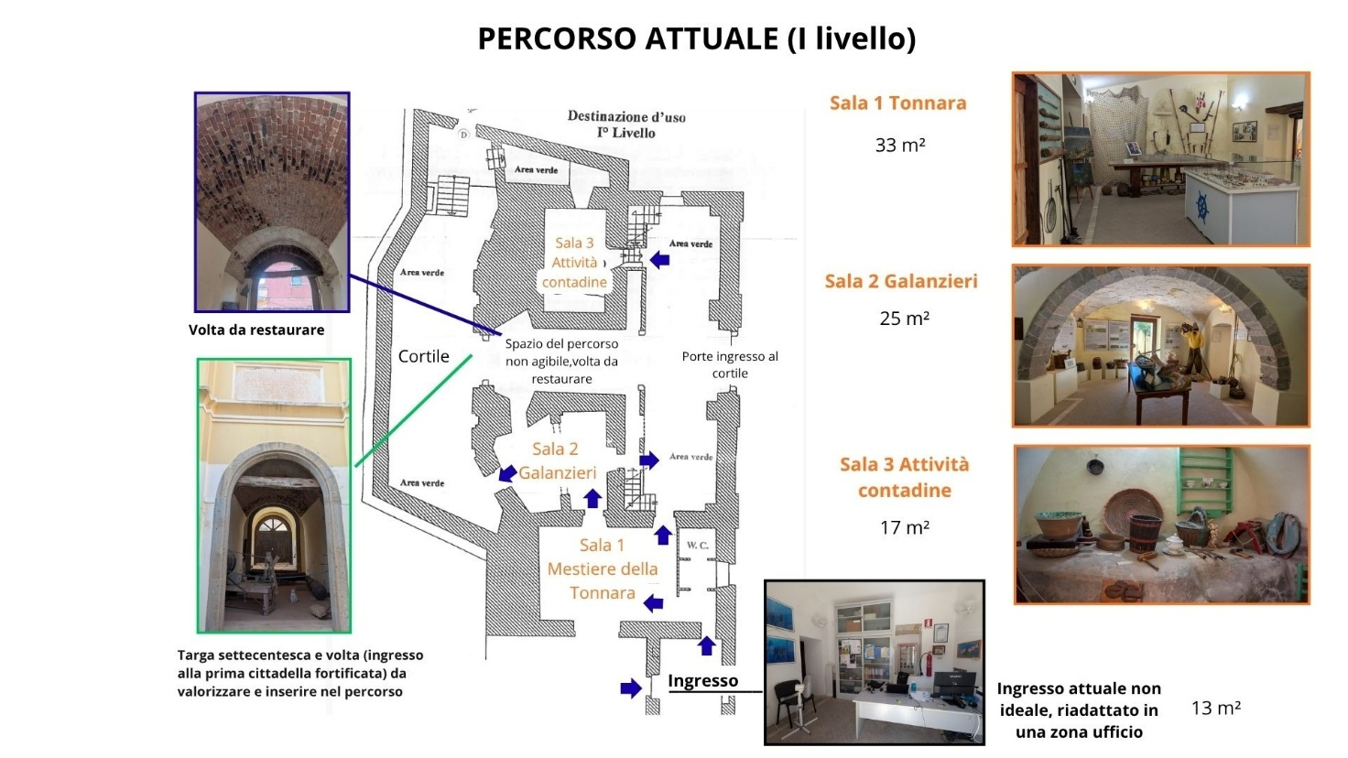

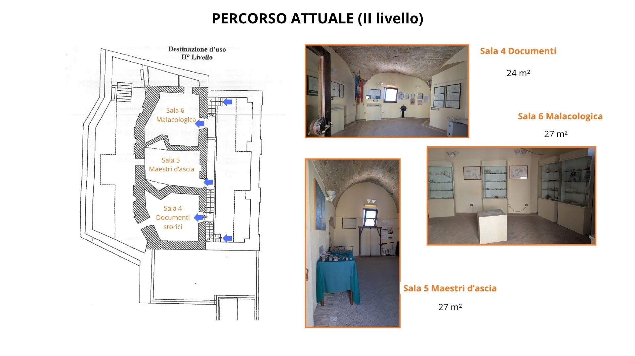
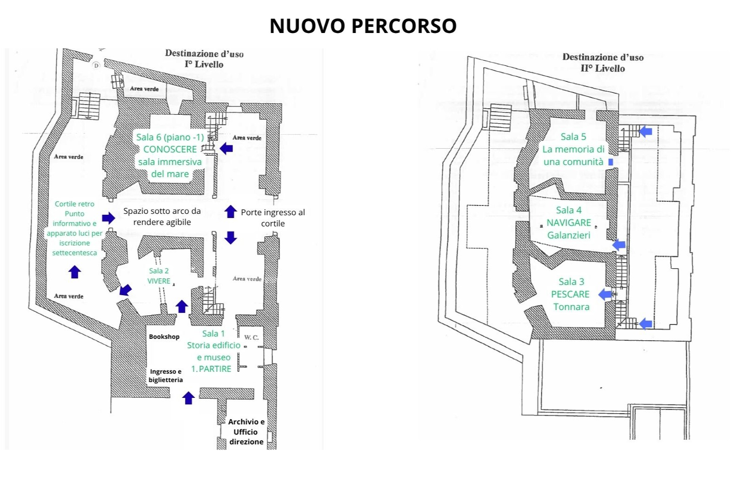
Struttura narrativa generale del nuovo percorso
Il nuovo percorso utilizza il mare come filo conduttore della narrazione, attraverso il quale poter leggere la storia della comunità carlofortina secondo un percorso: le origini, la costruzione dell’abitato, il lavoro e le attività legate al mare, il rapporto con l’ambiente marino e la memoria collettiva. La comunità viene raccontata attraverso le proprie esperienze, attività e trasformazioni.
PARTIRE → VIVERE → PESCARE → NAVIGARE → CONOSCERE → RACCONTARE
- PARTIRE – Dalla Liguria a Tabarka, da Tabarka a San Pietro
- VIVERE – Costruire e abitare un’isola
- PESCARE – Il mare come risorsa
- NAVIGARE – Il mare del lavoro e delle lotte
- CONOSCERE – Dentro il mare
- RACCONTARE – La memoria di una comunità
Il percorso sarà preceduto da una sezione introduttiva dedicata alla storia del museo e del Fortino Carlo Emanuele III, integrando la storia dell’edificio nel più ampio racconto della fondazione e dello sviluppo della comunità.

SALA 1
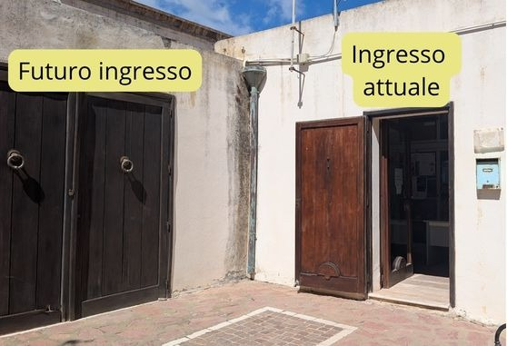
L’attuale “Sala della Tonnara” sarà riconfigurata come nuovo ingresso del museo, ospitando la biglietteria e il bookshop diventando il punto di avvio del percorso espositivo. L’accesso sarà spostato sul portone più grande, preesistente, che sarà oggetto degli interventi necessari al suo recupero e adeguamento.
La nuova configurazione consentirà di valorizzare l’ampiezza della sala e migliorare l’orientamento del visitatore, introducendo fin dall’ingresso la struttura narrativa del percorso. La sala accoglierà inoltre la sezione introduttiva dedicata alla storia del museo e del Fortino Carlo Emanuele III, prima dell’avvio del percorso tematico.
La riconfigurazione degli spazi rientra nella più ampia strategia di redistribuzione e riallestimento delle collezioni esistenti, finalizzata a migliorare la leggibilità del percorso e a garantire un più equilibrato rapporto tra patrimonio esposto, contenuti e spazi disponibili, intervenendo sia sugli ambienti caratterizzati da un’elevata densità espositiva sia su quelli attualmente sottoutilizzati.
0. Il museo e il Fortino Carlo Emanuele III
La sezione introduttiva presenterà:
- la nascita del museo e l’esperienza degli Amici del Museo degli anni 2000;
- le donazioni e il ruolo della comunità nella formazione delle collezioni;
- il Fortino Carlo Emanuele III, dalla costruzione nel 1738 alle successive funzioni e trasformazioni;
- l’impostazione del nuovo percorso di visita.

SALA 1 - PARTIRE | Dalla Liguria a Tabarka, da Tabarka a San Pietro
La sala costituirà il nuovo ingresso del museo e ospiterà la nuova biglietteria e il bookshop.
Il percorso narrativo sarà introdotto dalla sezione dedicata al museo e al Fortino e proseguirà con la storia della comunità.
Il primo nucleo racconta la formazione della comunità attraverso le diverse tappe della sua storia, dalla partenza dalla Liguria alla fondazione di Carloforte.
Nuclei narrativi:
- Le origini liguri: la formazione della comunità e la partenza verso il Mediterraneo.
- Tabarka: l’insediamento, le attività e l’esperienza della comunità tabarchina.
- Il trasferimento a San Pietro: le vicende che conducono alla fondazione del nuovo insediamento. (Epopea tabarchina)
- La fondazione di Carloforte: il 1738 come momento di avvio della nuova comunità.
- Una storia in movimento: le principali tappe storiche che hanno caratterizzato la storia della comunità attraverso una timeline.
Il nucleo mette quindi in relazione origine, migrazione e fondazione, introducendo il tema dell’isola come spazio da costruire e abitare.
Allestimento e patrimonio:
La sezione sarà sviluppata mediante il riallestimento espositivo e la ricollocazione del patrimonio documentale e cartografico attualmente conservato nella Sala dei Documenti, integrato con nuove fonti d'archivio sulla presenza della comunità a Tabarka. Il percorso valorizzerà in modo particolare gli atti fondativi, la cartografia d'epoca, i manoscritti con le osservazioni di Agostino Tagliafico e i documenti di infeudazione. A corredo dell'allestimento, una timeline dei principali eventi storici che garantirà una fruizione cronologica immediata ed efficace.
SALA 2 - VIVERE | Costruire e abitare un’isola
La sezione sviluppa la trasformazione del primo nucleo abitativo ad un insediamento organizzato e il progressivo rapporto tra comunità, spazio abitato e territorio.
Nuclei narrativi:
- Costruire l’abitato: organizzazione dello spazio urbano, infrastrutture e sviluppo di Carloforte.
- Organizzare la comunità: suddivisione dei terreni, organizzazione amministrativa e crescita dell’insediamento.
- Abitare l’isola: vita quotidiana, attività domestiche e cultura materiale.
- Lavorare il territorio: attività agricole, utilizzo delle risorse e rapporto con il paesaggio.
- Trasformare il paesaggio: evoluzione dell’isola in relazione alla presenza e alle attività della comunità.
Allestimento e patrimonio:
Saranno valorizzati i documenti attualmente presenti nella Sala dei Documenti: censimenti settecenteschi, documenti relativi alla suddivisione dei terreni, progetti e piante di Augusto della Vallé, insieme a una selezione degli oggetti attualmente presenti nella Sala delle Attività Contadine.
Le Sale 1 e 2 saranno progettate come sezioni complementari, mettendo in relazione la nascita della comunità con la successiva organizzazione e costruzione dell’isola.
CORTILI E GIARDINO MEDITERRANEO
Il percorso proseguirà negli spazi esterni, integrandoli nell’esperienza di visita.
Nel primo cortile saranno valorizzati la targa settecentesca dedicata a Carlo Emanuele III e la volta in laterizio, elemento riferibile all’accesso alla prima cittadella fortificata. La targa sarà accompagnata da un intervento illuminotecnico e da un pannello con traduzione e contestualizzazione storica.
La volta in laterizio, una volta restaurata e resa agibile, potrà inoltre ospitare ulteriori apparati informativi e mostre temporanee.
Il giardino mediterraneo sarà parte integrante del percorso e costituirà uno spazio di conoscenza del patrimonio naturale dell’isola, attraverso pannelli, QR code e materiali dedicati alla flora locale e mediterranea.
Il secondo cortile potrà essere utilizzato anche come accesso indipendente alle mostre temporanee e sarà coordinato con il percorso del giardino.
SALA 3 – PESCARE | Il mare come risorsa
La sezione approfondirà il mare come principale risorsa economica e produttiva, concentrandosi sulle attività di pesca e sulle competenze sviluppate dalla comunità.
Nuclei narrativi:
- Il mare come risorsa: pesca e attività produttive legate all’ambiente marino.
- La tonnara: organizzazione dell’attività, strumenti, tecniche e lavoro della comunità.
- Il mestiere della pesca: attrezzature, gesti, competenze e organizzazione del lavoro.
- La pesca del corallo: una specifica attività legata alla storia e agli spostamenti della comunità, da integrare nel percorso.
- La cultura materiale del mare: gli oggetti e gli strumenti come testimonianza delle attività produttive.
Allestimento e patrimonio:
La sala sarà realizzata attraverso il riallestimento dell’attuale Sala della Tonnara. Il plastico della tonnara sarà sottoposto a interventi di restauro e rimodulazione finalizzati a migliorarne la leggibilità. Gli attrezzi e gli oggetti del mestiere saranno organizzati secondo categorie narrative e funzionali, riducendo la densità espositiva attuale.
La sezione sulla pesca del corallo sarà integrata nel nuovo percorso attraverso specifici contenuti e materiali documentali di nuova ricerca e acquisizione.

Sala 4 - NAVIGARE | Il mare del lavoro e delle lotte
La sezione approfondisce la tradizione marinara e i mestieri del mare, concentrandosi sulla memoria storica dei Galanzieri e sulle rotte del trasporto minerario. Il percorso espositivo analizza inoltre la dimensione socio-economica dell'epoca, evidenziando il ruolo fondamentale di Giuseppe Cavallera nelle lotte emancipative della comunità lavorativa locale.
Nuclei narrativi:
- Carloforte porto e nodo mediterraneo: rotte, collegamenti e relazioni commerciali nel 1800, periodo in cui Carloforte fu il secondo porto più importante della Sardegna;
- Il mare del lavoro: galanzieri, battellieri e attività connesse al trasporto dei minerali.
- Il trasporto dei minerali: il rapporto tra attività estrattive, imbarcazioni e lavoro marittimo.
- Il lavoro organizzato: Giuseppe Cavallera, le leghe dei battellieri e le forme di organizzazione dei lavoratori.
- Lavoro e conflitto sociale: le trasformazioni delle condizioni di lavoro e le lotte dei lavoratori del mare.
Il patrimonio dell’attuale Sala dei Galanzieri sarà selezionato e riallestito secondo una nuova articolazione narrativa. Le infografiche dedicate a Giuseppe Cavallera saranno integrate nel percorso e messe in relazione con la storia del lavoro dei galanzieri. I materiali mineralogici saranno oggetto di una selezione finalizzata a migliorarne la leggibilità e il rapporto con il tema del trasporto via mare.
Sala 5 - CONOSCERE | Dentro il mare
La sezione sarà dedicata alla conoscenza dell’ambiente marino e della biodiversità.
Nuclei narrativi:
- la collezione malacologica e la biodiversità del Mediterraneo;
- la tutela dell’ambiente marino e le attività del Tartatour;
- la fauna e la biodiversità dell’isola.
Allestimento e patrimonio:
La sala sarà realizzata attraverso il riallestimento dell’attuale Sala Malacologica, con una nuova impostazione immersiva. La collezione di conchiglie sarà valorizzata non soltanto come raccolta ed esposizione di esemplari, ma come strumento per interpretare la biodiversità marina e il rapporto tra comunità e ambiente.
La sala sarà trasformata in uno spazio immersivo, pensato per dare al visitatore la sensazione di entrare dentro il mare. L’obiettivo sarà creare uno spazio dedicato alla conoscenza dell’ambiente marino, nel quale la collezione malacologica non venga presentata soltanto come raccolta di esemplari, ma come strumento per comprendere la biodiversità e il rapporto tra la comunità e il mare.
Sarà inoltre valutata la collocazione dell’esemplare di Cicindela campestris saphyrina all’interno del percorso.

SALA 6 - RACCONTARE | La memoria di una comunità
La sezione sarà dedicata alla memoria e alla contemporaneità di Carloforte.
Nuclei narrativi:
- Carloforte contemporanea e il rapporto con il proprio passato;
- immagini e testimonianze;
- tradizioni e cultura immateriale;
- memoria del lavoro e della vita quotidiana.
Allestimento e patrimonio:
La sezione potrà raccogliere materiali fotografici, audiovisivi e testimonianze, restituendo una dimensione contemporanea e partecipata della memoria della comunità. In questa sala confluiranno inoltre gli esiti dei workshop e delle attività di coinvolgimento della comunità realizzati nell’ambito del progetto, rendendola uno spazio in grado di aggiornare nel tempo i contenuti del percorso.
La sala sarà progettata con una configurazione flessibile e polifunzionale, così da poter ospitare, oltre alla funzione espositiva, attività laboratoriali, incontri, workshop e iniziative rivolte alla comunità.
7.Risultati attesi
La realizzazione dell’intervento è finalizzata a migliorare la qualità dell’esperienza di visita e a rafforzare il rapporto tra museo, comunità e territorio.
Si prevede di conseguire:
- un percorso espositivo unitario, coerente e coinvolgente, capace di restituire la storia della comunità carlofortina attraverso il rapporto con il mare;
- una maggiore accessibilità e leggibilità del patrimonio, attraverso una nuova organizzazione degli spazi e apparati informativi aggiornati e multilingue;
- il rafforzamento dell’identità marinara di Carloforte, valorizzando il rapporto storico tra la comunità e il mare attraverso le attività di pesca, navigazione, commercio e lavoro, ma anche attraverso i saperi, le pratiche e le trasformazioni sociali e culturali che ne hanno caratterizzato la storia;
- una più efficace valorizzazione delle collezioni esistenti, mediante la selezione, redistribuzione e ricontestualizzazione dei materiali all’interno del nuovo percorso;
- un maggiore coinvolgimento della comunità, attraverso attività partecipative, workshop e raccolta di testimonianze e memorie, favorendo al contempo lo sviluppo di nuovi programmi educativi e laboratoriali;
- una maggiore continuità delle attività culturali durante l’anno, con particolare attenzione alla destagionalizzazione e alla collaborazione con scuole, realtà culturali e altri soggetti del territorio;
- il rafforzamento dell’identità culturale di Carloforte, valorizzandone la dimensione insulare e il rapporto storico con il mare, il lavoro e le attività produttive;
- un incremento dell’attrattività culturale dell’isola, favorendo una maggiore integrazione tra museo, patrimonio e territorio e contribuendo alla permanenza dei visitatori attraverso una fruizione più ampia e articolata dell’offerta culturale locale.

CRONOPROGRAMMA E QUADRO ECONOMICO-FINANZIARIO (art. 6 dell’Avviso)
4 a. Cronoprogramma

Fase | Inizio stimata/effettiva | Fine stimata/effettiva
- Pianificazione/Progettazione | 3 mesi dalla sottoscrizione della convenzione di finanziamento | Mese 5
- Gara e affidamento | Mese 5 | Mese 8
- Esecuzione lavori / servizi/ forniture | Mese 8 | Mese 22
4. Certificato di regolare esecuzione e/o collaudo | Mese 22 | Mese 24

4 b. Quadro economico

Il quadro economico riportato di seguito è finalizzato a fornire una prima stima della distribuzione delle risorse necessarie alla realizzazione dell’intervento. La ripartizione degli importi potrà essere rimodulata nelle successive fasi di progettazione, sulla base delle esigenze emerse, degli approfondimenti tecnici e museografici e dei preventivi acquisiti, garantendo in ogni caso la coerenza complessiva dell’intervento e il rispetto delle categorie di spesa, dei limiti e delle condizioni di ammissibilità previsti dall’Avviso. La definizione degli importi sarà pertanto effettuata secondo criteri di congruità, efficacia, efficienza ed economicità, destinando le risorse alle diverse componenti del progetto in relazione alle effettive necessità e privilegiando gli interventi maggiormente funzionali al raggiungimento degli obiettivi previsti.

Voce di spesa | Importo (€) | Note
Progettazione | 40.000 | Progettazione museologica/museografica, architettonica e tecnica. Direzione lavori, coordinamento, collaudi/verifiche e altre prestazioni tecniche necessarie.
Lavori | 200.000 | Riqualificazione edilizia, restauro superfici e volta, impianti/predisposizioni, accessibilità e opere necessarie al nuovo allestimento.
Sicurezza | 10.000 | Oneri e attività per la sicurezza, secondo quanto previsto dalla normativa applicabile.
Forniture | 139.900 | Allestimenti museografici, vetrine e supporti, illuminazione, tecnologie (es. dotazioni per sala immersiva e sound design).
Ulteriori spese tecniche | 8.000
Altre spese | 70.000 | Contenuti, grafica, audiovisivi e traduzioni; attività di comunità e didattica; comunicazione e promozione; servizi specialistici. (a titolo esemplificativo e non esaustivo)
Totale | 467.900 | Quadro economico preliminare; importi da verificare e rimodulare sulla base delle esigenze progettuali e dei preventivi, nel rispetto dell’Avviso.

4. c Piano temporale di spesa

Costo dell’investimento (Euro) | 2026 | 2027 | 2028 | Totale
Progettazione |  | 20.000 | 20.000 | 40.000
Lavori/Servizi |  | 80.000 | 120.000 | 200.000
Sicurezza |  | 4.000 | 6.000 | 10.000
Forniture |  | 39.000 | 100.900 | 139.900
Ulteriori spese tecniche |  |  | 8.000 | 8.000
Altre spese |  | 20.000 | 50.000 | 70.000
Totale |  | 163.000 | 304.900 | 467.900

